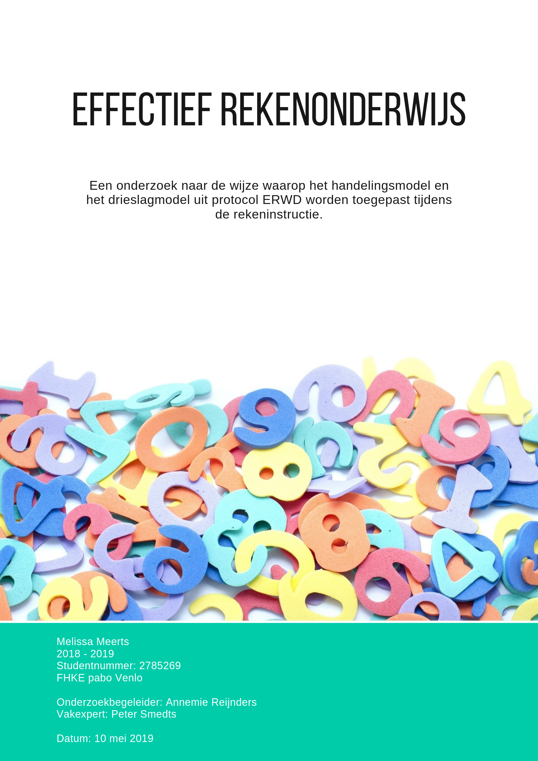

Inhoudsopgave

Inhoudsopgave 2
1. Samenvatting 4
2. Probleemanalyse 5
2.1 Aanleiding en context 5
2.2 Probleemstelling 6
3. Theoretisch kader 7
3.1 Het doel van rekenonderwijs op de basisschool 7
3.2 Visies op rekenonderwijs in het basisonderwijs 7
3.3 Rekenontwikkeling van kinderen volgens het model hoofdfasen in de leerlijn 8
3.4 Het handelingsmodel en het drieslagmodel 8
3.4.1 Het handelingsmodel 8
3.4.2 Het drieslagmodel 9
3.5 De vertaalcirkel 10
3.6 Instructie modellen 10
4. Onderzoeksvragen 12
4.1 Hoofdvraag 12
4.2 Deelvragen 12
5. Opzet van het onderzoek 13
5.1 Beschrijving en verantwoording van dataverzameling 13
5.2 Respondenten 13
5.3 Instrumenten 14
5.4 Wijze van data verzameling 14
6. Resultaten 16
6.1.1 Deelvraag 1a 16
6.1.2 Deelvraag 1b 16
6.2.1 Deelvraag 2a 17
6.2.2 Deelvraag 2b 21
7. Conclusies en discussies 25
7.1 Conclusies 25
7.1.1 Deelvraag 1 25
7.1.2 Deelvraag 2a 25
7.1.3 Deelvraag 2b 25
7.1.4 Conclusie hoofdvraag 26
7.2 Kritische reflectie op onderzoeksproces 27
7.3 Praktische opbrengst en aanbevelingen 28
8. Literatuurlijst 29
Bibliografie 29
9. Bijlagen 31
9.1 De vertaalcirkel 31
9.2 Het Directe instructiemodel 32
9.3 Het Interactief, Gedifferentieerd, Directe Instructiemodel 33
9.4 Het Expliciete Directe Instructiemodel 34
9.5 Stapstenen voor het controleren van begrip 35
9.6 Enquête rekeninstructie 36
9.7 Observatieformulier handelingsmodel en drieslagmodel 39

1. Samenvatting

Dit onderzoek is gericht op het in kaart brengen van de wijze waarop het rekenonderwijs op basisschool X wordt vormgegeven. Het probleem van de onderzoeksschool was dat er geen duidelijk beeld was van hoe de leerkrachten hun rekenonderwijs vormgeven.

Voorafgaand aan het uitvoeren is er kennis verworven uit de literatuur over de kernbegrippen: functionele gecijferdheid, protocol ERWD, handelingsmodel, drieslagmodel en de vertaalcirkel.

De hoofdvraag die centraal staat in dit onderzoek luidt: In hoeverre passen leerkrachten uit de midden- en bovenbouw van basisschool X het handelingsmodel en het drieslagmodel uit protocol ERWD toe tijdens de instructie van de rekenles?

Om antwoord te krijgen op deze hoofdvraag hebben de respondenten deelgenomen aan enquêtes en observaties. De conclusies zijn gekoppeld aan de literatuur uit het theoretisch kader.

Het onderzoek wijst uit dat de leerkrachten allen bekend zijn met het handelingsmodel en het drieslagmodel uit protocol ERWD. Momenteel komen handelingsniveau 1 en de stap reflecteren van het drieslagmodel nog niet tot nauwelijks terug in het handelen van de leerkrachten. Ook wordt er tijdens de rekeninstructie geen verbinding gelegd tussen de verschillende niveaus uit het handelingsmodel.

De basisschool wordt aangeraden om aan de slag te gaan met handelend rekenen. Hiervoor dient er rekenmateriaal aangeschaft te worden dat stap voor stap in de rekeninstructie geïmplementeerd moet worden. Verder is het van belang dat de leerkrachten hun kennis van het handelingsmodel en het drieslagmodel vergroten en deze modellen standaard in hun rekenles gebruiken. Zo ontstaat er een doorgaande lijn binnen de school.

2. Probleemanalyse

2.1 Aanleiding en context
Het is van belang dat kinderen goed leren rekenen. Ieder mens wordt namelijk dagelijks geconfronteerd met situaties waarbij getallen en rekenvaardigheden een rol spelen. In het dagelijks leven is bijvoorbeeld betalen in een winkel, omgaan met tijd en het afwegen van hoeveelheden tijdens het koken een terugkerende activiteit.

Daarom is het niet vreemd dat er de laatste jaren op politiek en maatschappelijk gebied veel aandacht is geweest voor de wijze waarop deze rekenvaardigheden aan de leerlingen worden aangeboden. In deze discussie gaat het met name over het verbeteren van de basisvaardigheden. Dit zijn de vaardigheden die onmisbaar zijn in het dagelijks leven en het beroepsleven (Inspectie van het Onderwijs, 2011). Uit onderzoek blijkt dat ondanks deze aandacht het rekenniveau niet omhoog gaat.

Ook op basisschool X waar dit onderzoek plaatsvindt, wordt aan de hand van de trendanalyse van de cito-scores van juni 2018 geconstateerd dat er steeds meer leerlingen onder het landelijk gemiddelde scoren. Dit is voor de school de reden om nog eens goed te kijken naar hoe het rekenonderwijs momenteel wordt vormgegeven.

Basisschool X is een basisschool in de gemeente Venlo. De school bestaat uit ongeveer 300 leerlingen die verdeeld zijn over tien groepen (X, 2018). Om aan te sluiten bij de individuele onderwijsbehoeften van de leerlingen, werkt er op deze basisschool een remedial teacher (RT-er). Deze RT-er biedt de leerlingen extra ondersteuning in een kleine onderwijssetting.

Waar de school zich verder door kenmerkt zijn de plusgroepen. Leerlingen die twee jaar achter elkaar een A+ scoren op de rekencito-toets, krijgen een keer per week extra rekenaanbod van een gepensioneerde leerkracht of een ouder. Om tijdens de reguliere rekenles ook goed aan te kunnen sluiten bij de behoeften van deze leerlingen, worden in de groepen 3 tot en met 8 de routeboekjes ingezet.

Deze routeboekjes zijn een onderdeel van de realistische rekenmethode ‘Wereld in Getallen’ (Malmberg, 2009) die schoolbreed wordt gehanteerd. De routeboekjes geven per les aan welke onderdelen de leerlingen verplicht mee moeten doen. Dit is zo samengesteld dat de leerling minder uitleg, oefening en herhaling met betrekking tot het leerdoel krijgt, zodat de rekenstof en het leertempo beter aansluiten bij het niveau van het kind.

Uit onderzoek is gebleken dat realistische rekenmethodes, onder andere de methode ‘Wereld in Getallen’, de verschillende niveaus van het handelingsmodel van Galperin te snel en niet volledig doorlopen. (Van Groenestijn, Borghouts, & Janssen, 2011) Om meer aandacht te besteden aan deze fasen heeft de school al verschillende acties ondernomen. De school heeft zich bijvoorbeeld bezig gehouden met het inrichten van rekenhoeken. Door het ontbreken van een doorgaande lijn hierin hebben geen van deze acties echter nog het gewenste resultaat opgeleverd.

Dit schooljaar heeft de rekencoördinator onderzocht in hoeverre doelen op het gebied van rekenonderwijs helder zijn, in hoeverre leerkrachten bekend zijn met materialen en de werkvormen die ze gebruiken. Nadrukkelijk is ook gevraagd naar het drieslagmodel en de vertaalcirkel (Notten, Versteeg, & Martens, 2014)

Uit de antwoorden komt naar voren dat de meeste leerkrachten het drieslagmodel en de vertaalcirkel niet bewust inzetten. Verder kan er naar aanleiding van dit onderzoek nog geen conclusie worden getrokken over een gemeenschappelijke aanpak van de leerkrachten op het gebied van rekenen.

Hieruit voortvloeiend is dit schooljaar een werkgroep rekenen opgericht. De vraag van de school is om meer duidelijkheid te krijgen over de aanpak van de leerkrachten op het gebied van rekenonderwijs en hier uitgebreider onderzoek naar te doen. Dit moet er toe leiden dat de school gericht aan de slag kan om het rekenonderwijs op een verantwoorde manier te versterken.

2.2 Probleemstelling
Basisschool X constateert dat de resultaten op het gebied van rekenen steeds verder terug lopen. De leerkrachten geven het rekenonderwijs vorm volgens de methode Wereld in Getallen. Enkele leerkrachten voegen activiteiten en verbeteringen aan de methode toe. Er is echter weinig zicht op wat deze leerkrachten toevoegen en op welke wijze.

Dit onderzoek richt zich op het in kaart brengen van de wijze waarop de leerkrachten in de midden- en de bovenbouw op basisschool X momenteel hun rekenonderwijs vormgeven. Met als doel een tot voor de school herkenbare, eenduidige aanpak van het rekenonderwijs te komen.

3. Theoretisch kader

“Wie niet met getallen kan omgaan is in de huidige samenleving onmiddellijk uitgeteld, maar wie rekenkennis met inzicht kan toepassen wint er een wereld bij”.
(Kool & Moor, 2009, p. 10)

3.1 Het doel van rekenonderwijs op de basisschool
Op de basisschool wordt de basis gelegd voor de rekenkennis en rekenvaardigheden die ieder mens nodig heeft om zich te kunnen redden in de maatschappij (Notten, Versteeg, & Martens, 2014).

Het voornaamste doel van het rekenonderwijs op de basisschool is het ontwikkelen van functionele gecijferdheid (Van Groenestijn, Borghouts, & Janssen, 2011). Functionele gecijferdheid is meer dan alleen technische rekenvaardigheid (Borghouts, 2018). Het gaat om het optimaal kunnen en durven toepassen van rekenkennis en rekenvaardigheden in functionele, dagelijkse situaties. In het dagelijks leven bestaat rekenen namelijk niet uit allemaal losse rekenactiviteiten, de getallen hebben betekenis en er bestaan geen ‘kale’ sommen.

Het is daarom belangrijk dat op school niet alleen de schoolse rekenvaardigheden worden aangeleerd, maar dat er ook de verbinding wordt gelegd tussen het schoolse rekenen en het functionele rekenen uit het dagelijkse leven (Van Groenestijn, Borghouts, & Janssen, 2011). Op school is goed kunnen rekenen een doel op zichzelf, buiten school is het een middel om je te kunnen redden in de maatschappij (Fosnot & Dolk, 2002).

3.2 Visies op rekenonderwijs in het basisonderwijs
Om deze rekenvaardigheden op de basisschool aan te bieden en de koppeling te leggen tussen het schoolse rekenen en het functioneel rekenen, geven de meeste basisscholen in Nederland les aan de hand van een rekenmethode die is gebaseerd op het realistisch rekenonderwijs (Van Groenestijn, Borghouts, & Janssen, 2011).

Het realistisch rekenonderwijs is een didactiek die in de zeventigerjaren is ontwikkeld. Freudenthal’s ideeën (1973) werden hierbij als uitgangspunt gebruikt. Hij stelde dat het bij het leren van rekenen en wiskunde niet gaat om het verwerven van een verzameling weetjes, maar dat het een menselijke activiteit is die toepasbaar is in het dagelijks leven (Freudenthal, 1973). De term realistisch rekenonderwijs richt zich op het uitgangspunt dat alle kinderen goed kunnen leren rekenen als ze zich realiseren wat ze aan het doen zijn. Aan de andere kant richt het zich op de dagelijkse werkelijkheid, het werken aan de hand van betekenisvolle contexten (Schmeier, 2017).

Een tegenhanger van het realistisch rekenonderwijs is het traditioneel rekenonderwijs. Het traditioneel rekenonderwijs legt de nadruk op het oefenen en automatiseren van de leerstof, het antwoord is het belangrijkste (Schmeier, 2017). Het uitrekenen van sommen in context komt op de tweede plek. Het traditioneel rekenonderwijs biedt leerlingen op een zo efficiënt mogelijke manier kennis en vaardigheden aan. Daarom wordt er vaak voor gekozen om maar een oplossingsstrategie aan te bieden (Hickendorff & Van Putten, 2016).

Het realistisch rekenonderwijs zet juist het gebruik van eigen strategieën centraal. Volgens Schmeier (2017) ontwikkelen de kinderen hierdoor eigen aanpakken en worden ze uitgedaagd om te reflecteren op hun werk en hun eigen handelen. De verschillende fasen en niveaus die de leerlingen hierbij doorlopen worden hieronder toegelicht.

3.3 Rekenontwikkeling van kinderen volgens het model hoofdfasen in de leerlijn

‘’Een goede, doorgaande rekenwiskunde-ontwikkeling leidt tot functionele gecijferdheid (Van Groenestijn, Borghouts, & Janssen, 2011, p. 74).’’

Protocol Ernstige RekenWiskunde-problemen en Dyscalculie (2011) (protocol ERWD) beschrijft een goede, doorgaande rekenwiskunde-ontwikkeling aan de hand van het model hoofdfasen in de leerlijn. Dit model geeft een schematische weergave van het proces van leren rekenen. Iedere volgende fase bouwt voort op de eerder verworven kennis en vaardigheden. Zo lopen de vier hoofdfasen in elkaar over en versterken ze elkaar (Borghouts C. , 2018).
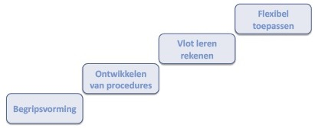

Figuur 1. Model hoofdfasen in de leerlijn (Notten, Versteeg, & Martens, 2014, p. 10)

Iedere leerlijn start met begripsvorming, hierbij gaat het om het opbouwen van rekenkennis, rekenconcepten en rekentaal. Het is van belang dat leerlingen gaan begrijpen wat ze doen en waarom ze dat doen (Notten, Versteeg, & Martens, 2014). Hiervoor zijn betekenisvolle contexten noodzakelijk (Van Groenestijn, Borghouts, & Janssen, 2011). Als de leerlingen de fase van begripsvorming beheersen, komen ze in de fase van het ontwikkelen van oplossingsprocedures. Bij oplossingsprocedures gaat het om het ontwikkelen van strategieën en modellen die de leerling kan gebruiken om een som op te lossen (Borghouts C. , 2018). In de fase die hierop volgt, vlot leren rekenen en automatiseren, staat het inoefenen van de strategieën die de leerlingen in de vorige fase hebben geleerd centraal. Er wordt veel geoefend waardoor de leerlingen de strategieën automatiseren. Ten slotte komen de leerlingen in de laatste fase, waar de leerlingen hun kennis en vaardigheden uitbreiden en flexibel leren toepassen.

Om het optimale uit iedere leerling te halen is het van belang dat leerkrachten constant aansluiten bij het rekenniveau van de leerling (Borghouts C. , 2018). Hiervoor moeten leerkrachten de ontwikkeling, het denken en het handelen van de leerlingen voortdurend observeren, analyseren en interpreteren. In de volgende hoofdstukken wordt hier verder op ingegaan.

3.4 Het handelingsmodel en het drieslagmodel
Het protocol ERWD biedt het handelingsmodel en het drieslagmodel als basis voor het volgen van de rekenontwikkeling van kinderen (Van Groenestijn, Borghouts, & Janssen, 2011).

3.4.1 Het handelingsmodel
Het handelingsmodel geeft een schematische weergave van de verschillende niveaus waarop je een opgave kunt uitrekenen (Notten, Versteeg, & Martens, 2014). Deze handelingsniveaus lopen op van concreet naar abstract. Het handelingsmodel biedt de leerkracht handvatten om het rekenwiskunde-onderwijs af te stemmen op de ontwikkeling van de kinderen. Leerlingen die de niveaus van het handelingsmodel doorlopen, ontwikkelen stapsgewijs rekenwiskundige begrip en oplossingsprocedures (Borghouts C. , 2018).

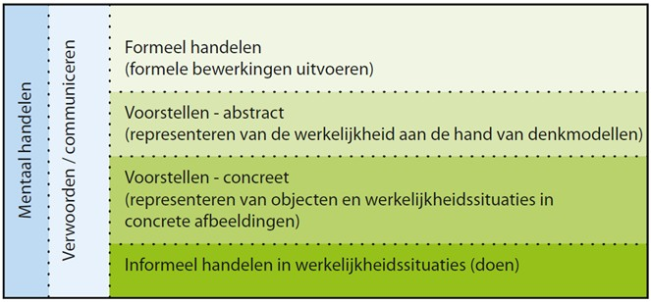

Figuur 2. Handelingsmodel ERDW (Van Groenestijn, Borghouts, & Janssen, 2011, p. 137)

Het eerste niveau van het handelingsmodel gaat uit van het werken met concreet materiaal. Leerlingen zijn handelend bezig, hierdoor leren de leerlingen rekenconcepten zoals verdelen, samenvoegen en meten. Deze rekenconcepten hebben ze nodig om op het formeel niveau te kunnen rekenen (Borghouts C. , 2018). Tijdens het tweede niveau wordt het concreet materiaal vervangen door concrete afbeeldingen. Deze concrete afbeeldingen representeren de objecten en werkelijkheidssituaties van fase één. Wanneer de leerling dit begrijpt en kan toepassen gaat hij/zij naar het derde niveau. Niveau drie ondersteunt de bewerking nog steeds visueel, maar nu aan de hand van een wiskundig denkmodel. Hierdoor leert de leerling de sommen op een abstracter niveau uit te rekenen. In de laatste fase van het handelingsmodel komen de formele opgaves aan bod. De leerling lost de sommen op zonder ondersteuning van een context of een model en is in staat om de ‘kale’ sommen uit te rekenen (Notten, Versteeg, & Martens, 2014).

Het handelingsmodel biedt drievoudige ondersteuning. Het biedt de leraar de mogelijkheid om de rekenwiskunde-ontwikkeling van een leerling gericht te observeren. De leerkracht kan aan de hand van het handelingsmodel het onderwijsaanbod nauwkeurig afstemmen op de onderwijsbehoeften van de leerlingen. En het biedt leerkrachten handvatten om leerlingen die extra ondersteuning nodig hebben bij hun rekenontwikkeling te begeleiden (Van Groenestijn, Borghouts, & Janssen, 2011).

3.4.2 Het drieslagmodel
In het dagelijks leven is rekenen vaak onderdeel van een complex, samenhangend geheel van tekst en beeld waaruit informatie moet worden afgeleid. Het oplossen van deze rekenproblemen gebeurt in een drietal fasen, deze fasen worden gevisualiseerd in het drieslagmodel (Notten, Versteeg, & Martens, 2014). Door de stappen een voor een te doorlopen kan de leerling betekenis verlenen aan de opdracht. Deze manier van rekenen spreekt het probleemoplossend vermogen van de leerling aan.

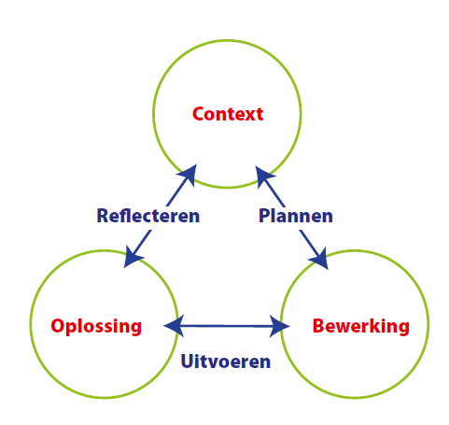

Figuur 3. Het drieslagmodel (Notten, Versteeg, & Martens, 2014, p. 64)

Het drieslagmodel bestaat uit de stappen: plannen, uitvoeren en reflecteren. Bij de stap plannen weet de leerling wat hij allemaal moet doen voordat hij de context kan oplossen De leerling kan zijn bedachte strategie uitvoeren om de daadwerkelijke som uit te rekenen. Achteraf reflecteert de leerling op zijn proces en controleert of het goede antwoord op de som is gegeven (Notten, Versteeg, & Martens, 2014).

Het model biedt de leerkracht de mogelijkheid om zicht te krijgen op de rekenontwikkeling van de leerling door gericht te observeren. Dat kan onder andere door de leerling tijdens het oplossingsproces vragen te stellen. Hierbij wordt er een onderscheid gemaakt tussen twee typen hoofdvragen, wat-vragen en hoe-vragen (Van Groenestijn, Borghouts, & Janssen, 2011). Wat-vragen zijn de standaard vragen die de leerling helpt om zijn/haar denken te organiseren. Om te ontdekken hoe een leerling handelt bij de drie verschillende stappen van het drieslagmodel kan de leerkracht volgens Borghouts (2018) het beste hoe-vragen stellen. Bij het stellen van hoe-vragen vraagt de leerkracht naar het handelen van de leerling. Zo krijgt de leerkracht een duidelijk beeld waar het in het proces misgaat. En kan de leerkracht de instructie en het lesaanbod beter afstemmen op wat de leerling al weet (Borghouts C. , 2011).

3.5 De vertaalcirkel
De vertaalcirkel is een geschikt model om in te zetten, als uit observaties aan de hand van het drieslagmodel blijkt dat leerlingen veel moeite hebben met betekenisverlening. De vertaalcirkel is een didactisch hulpmiddel dat leidt tot beter begrip van bewerkingen en strategieën (Borghouts C. , 2018). Leerlingen die moeite hebben met betekenisverlening vinden het lastig om een beeld te vormen van de situatie. En daardoor wordt het ook moeilijk om te bepalen welke bewerking bij de situatie past (Notten, Versteeg, & Martens, 2014).

Uit de praktijk blijkt dat het werken met de vertaalcirkel leidt tot een beter voorstellingsvermogen en tot een beter begrip van de bewerkingen en strategieën (Borghouts C. , 2011). Bij elke contextopgave gaat het om het op bouwen van een duidelijk beeld van de situatie. Deze opbouw gebeurt via diverse vertalingen, de manieren waarop je de situatie kunt voorstellen. Deze vertalingen worden in de vertaalcirkel (bijlage 1) uitgewerkt.

3.6 Instructie modellen
Naast kennis van de verschillende modellen en de rekenontwikkeling van kinderen is het ook van belang dat de leerkracht een goede instructie geeft. Instructie is namelijk het hart van effectief rekenonderwijs (Gelderblom, 2010). Een effectieve rekeninstructie begint bij een goede voorbereiding. In deze voorbereiding houdt de leerkracht rekening met het rekenniveau van de leerlingen. De fasen van het hierboven beschreven handelingsmodel staan hierbij centraal (Van Groenestijn, Borghouts, & Janssen, 2011).

Volgens Schmeier (2017) is het van belang om de rekeninstructie te starten vanuit een sturende didactiek. Hiervoor hebben Pearson en Gallagher (1983) het Gradually Release of Responsibility Model (GRIMM-model) ontwikkeld. Het model verschuift de verantwoordelijkheid van de leerkracht in kleine stappen richting de leerling. De achterliggende gedachte van dit model is dat de leerkracht de leerlingen aan het denken zet door interactief en hardop denkend de strategieën te modelen. Zo krijgen de leerlingen de ruimte om onder begeleiding van de leerkracht de verschillende strategieën toe te passen en in te oefenen.

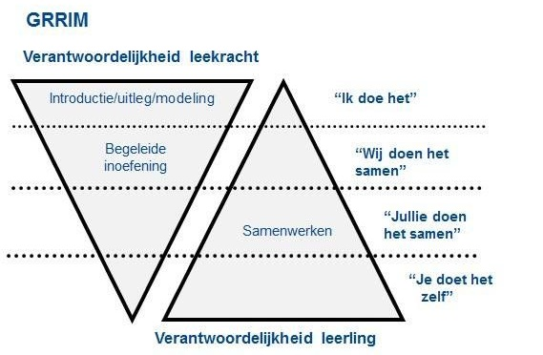

Figuur 4. Het GRIMM-model van Pearson en Gallagher (1983) (Schmeier, 2017, p. 55)

Een effectieve instructie kenmerkt zich ook door de structuur die een leerkracht in de activiteiten aanbrengt. In het basisonderwijs worden hiervoor verschillende instructiemodellen ingezet. Een van deze instructiemodellen is het Directe instructiemodel van Siegfried Engelmann (bijlage 2). Het Directe instructiemodel benadrukt het belang van hoe en wat onderwezen wordt en is een effectieve manier om kinderen nieuwe kennis, vaardigheden of strategieën te leren. Het model bestaat uit zes fasen, hierdoor zit er veel structuur in de lessen (Geerts & Dijk, 2018). Het Directe instructiemodel is volgens critici echter een te leerkrachtgestuurde aanpak. Hierdoor staat het Directe instructiemodel, het ontdekkend leren in de weg (Bonawitz et al, 2011). In de modellen die vanaf de jaren tachtig van het Directe instructiemodel zijn afgeleid, wordt leerkracht- en leerlinggestuurd onderwijs steeds meer gecombineerd.

Een van deze modellen is het IGDI-model, het Interactief, Gedifferentieerd, Directe Instructie-model (bijlage 3). Het IGDI-model is een modernere versie van het Directe instructiemodel, waarin de koppeling tussen leerkrachtgestuurd onderwijs en leerlinggestuurd onderwijs duidelijker zichtbaar is. De fasen in het IGDI-model zijn zo aangepast, dat er meer ruimte voor differentiatie ontstaat (Leenders & Naafs, 2002). Dit gebeurt door gebruik te maken van convergente differentiatie. Er wordt doelgericht gewerkt om alle leerlingen de minimum doelen te laten behalen (Oonk, Keijzer, Lit, & Barth, 2013).

In 2011 is het Expliciete Directe Instructiemodel-model (het EDI-model) ontwikkeld door Hollingsworth en Ybarra (Hollingsworth, S., & Schmeier, 2015). Het EDI-model bestaat uit dezelfde fasen als het Directe instructiemodel, aangevuld met interventies. De drie belangrijkste elementen uit het EDI-model (bijlage 4) zijn het formuleren van het lesdoel, controleren van begrip en de kleine en grote lesafsluiting.

Hollingsworth en Ybarra (2015) stellen dat je als leerkracht voortdurend moet checken of de leerlingen de leerstof begrijpen. De belangrijkste fase hierbij is de fase van de instructie, waarin de leerkracht de leerstof uitlegt en voordoet. De techniek die hierbij wordt toegepast is de controle van begrip (bijlage 5). Aan de hand van deze resultaten kan de leerkracht de instructie inkorten of uitbreiden (Cijvat & Van Dalen, 2016).

Zoals in de bovenstaande paragrafen is beschreven, is het van belang dat de leerkracht effectieve instructie geeft. Effectieve instructie dient aan te sluiten bij het rekenniveau van de leerlingen. Protocol ERWD (2011) beschrijft het handelingsmodel en het drieslagmodel als basis voor het volgen van deze ontwikkeling. Aan de hand van deze observaties kan de leerkracht zijn onderwijsaanbod nauwkeurig afstemmen. Een goede doorgaande rekenwiskunde-ontwikkeling dient te worden gevolgd, om te voldoen aan het ontwikkelen van functionele gecijferdheid. Functionele gecijferdheid wordt ontwikkeld wanneer er niet alleen aandacht wordt besteed aan de schoolse rekenvaardigheid, maar door de verbinding te leggen tussen het schoolse rekenen en het functionele rekenen uit de praktijk.

4. Onderzoeksvragen

Naar aanleiding van de probleemanalyse en het theoretisch kader kan de volgende onderzoeksvraag worden gesteld:

4.1 Hoofdvraag
In hoeverre passen leerkrachten uit de midden- en bovenbouw van basisschool X het handelingsmodel en het drieslagmodel uit protocol ERWD toe tijdens de instructie van de rekenles?

4.2 Deelvragen
Om antwoord te kunnen geven op de hoofdvraag, zijn de volgende deelvragen geformuleerd:

Deelvraag 1a
In hoeverre zijn de leerkrachten uit de midden- en bovenbouw van basisschool X bekend met de theorie achter het handelingsmodel uit het protocol ERWD?

Deelvraag 1b
In hoeverre zijn de leerkrachten uit de midden- en bovenbouw van basisschool X bekend met de theorie achter het drieslagmodel uit het protocol ERWD?

Deelvraag 2a
Komen onderdelen van het handelingsmodel naar voren in het handelen van de midden- en bovenbouw leerkrachten van basisschool X tijdens de rekeninstructie?

Deelvraag 2b
Komen onderdelen van het drieslagmodel naar voren in het handelen van de midden- en bovenbouw leerkrachten van basisschool X tijdens de rekeninstructie?

5. Opzet van het onderzoek

5.1 Beschrijving en verantwoording van dataverzameling
Zoals in het theoretisch kader is beschreven blijkt dat het van belang is dat leerkrachten constant aansluiten bij het rekenniveau van de leerlingen. Protocol ERWD biedt het handelingsmodel en het drieslagmodel als basis om deze rekenontwikkeling van leerlingen gericht te observeren en het onderwijsaanbod hier nauwkeurig op af te stemmen. Deze vaardigheden en modellen worden in dit onderzoek als zoeklicht gebruikt.

Om een goed advies te kunnen geven, is het van belang dat de wijze waarop het rekenonderwijs op basisschool X momenteel wordt vormgegeven duidelijk in beeld wordt gebracht. Dit wordt door middel van een beschrijvend onderzoek gedaan. Een beschrijvend onderzoek wordt uitgevoerd, wanneer je een bepaald onderwerp in kaart wilt brengen (Scribbr, 2019). Passende onderzoeksinstrumenten hiervoor zijn een enquête, interview en observatie (Kallenberg, Koster, Onstenk, & Scheepsma, 2015).

Om antwoord te geven op de deelvragen worden er verschillende onderzoeksinstrumenten ingezet. Dit verhoogt de validiteit en de betrouwbaarheid van de onderzoeksresultaten (Verhoeven, 2014). In week 1 wordt er een enquête afgenomen bij de leerkrachten uit de midden- en bovenbouw van basisschool X. Deze enquête geeft de onderzoeker zicht op de manier waarop de leerkrachten het handelingsmodel en het drieslagmodel inzetten tijdens de rekeninstructie.

In week 2 worden er observaties afgenomen om het beeld van de enquêtes te versterken. Tijdens de observaties worden dezelfde criteria geobserveerd als in de vragenlijst. Zo kunnen de beide instrumenten met elkaar worden vergeleken. De observaties worden uitgevoerd om een beeld te krijgen van de wijze waarop de leerkrachten van de midden- en bovenbouw van basisschool X het handelingsmodel en het drieslagmodel toepassen tijdens de instructie van de rekenles. De instrumenten die worden ingezet om de onderzoeksvraag en de deelvragen te beantwoorden, worden in paragraaf 5.3 verder toegelicht.

5.2 Respondenten
De respondenten van dit onderzoek zijn enkele leerkrachten van de midden- en bovenbouw van basisschool X. In totaal nemen er 5 leerkrachten deel aan dit onderzoek. De gemiddelde leeftijd van de leerkrachten is 51 jaar. Drie respondenten bevinden zich in de leeftijdscategorie 55 - 65 jaar. Twee respondenten bevinden zich in de leeftijdscategorie 30 – 40 jaar. De respondenten hebben gemiddeld 28 jaar onderwijservaring. Alle gegevens van de respondenten zijn in dit onderzoek geanonimiseerd. Kallenberg et al. (2011) stellen dat het waarborgen van de anonimiteit van de respondenten belangrijk is.

Van ieder leerjaar (groep 3 tot en met 8) is één leerkracht als respondent meegenomen in dit onderzoek om de resultaten zo representatief mogelijk te maken. Er is voor gekozen om de leerkrachten van de werkgroep rekenen niet mee te nemen in dit onderzoek. Zij zijn de afgelopen maanden in aanraking geweest met het handelingsmodel en het drieslagmodel en hebben dus al enige voorkennis van de modellen.

5.3 Instrumenten
Deelvraag 1: Enquête
Om in kaart te brengen in hoeverre de leerkrachten bekend zijn met het handelingsmodel en het drieslagmodel heeft de onderzoeker een enquête uitgezet (bijlage 6). De vragenlijst laat de leerkrachten nadenken over hun kennis en handelen tijdens de rekeninstructie.

De enquête is gebaseerd op een bestaand formulier van SLO, “Didactische modellen - effectieve rekeninstructie’’ (SLO, z.d.). Door een bestaand formulier in te zetten wordt er een betrouwbaar beeld geschetst van de onderwijspraktijk. (Kallenberg, Koster, Onstenk, & Scheepsma, 2015). De onderzoeker heeft een aantal stellingen aan de vragenlijst toegevoegd. De reden hiervoor is, dat de vragenlijst niet alle kenmerken van het drieslagmodel bevat zoals die in de literatuur worden beschreven.

De vragenlijst bestaat uit twee delen. Stelling 1 tot en met 13 zijn van toepassing op het handelingsmodel. Een voorbeeld uit de vragenlijst is: “Ik besteed aandacht aan het verwoorden van denkprocessen”. Het tweede deel van de vragenlijst, stelling 14 tot en met 33, zijn van toepassing op het drieslagmodel. In totaal bestaat de vragenlijst uit 33 stellingen, waarbij gebruik wordt gemaakt van een vierpunts-Likertsschaal die gebaseerd is op frequentie. De enquête wordt online ingevuld.

Deelvraag 2: Observatie
Voor de observaties heeft de onderzoeker een observatielijst ontwikkelt (bijlage 7). De observatielijst is ontworpen aan de hand van het bestaand formulier van SLO, “Didactische modellen - effectieve rekeninstructie’’ (SLO, z.d.) en het bestaand formulier van Weijer-Bergsma (Weijer-Bergsma, et al., 2016, p. 206). Er is bewust gekozen om de observatiepunten hetzelfde te houden als in de enquête. Zo kan er uiteindelijk een vergelijking worden gemaakt tussen hoe de respondenten zichzelf inschalen en hoe de observant dit doet.

De observatielijst bestaat uit twee delen. Het eerste deel bestaat uit 16 stellingen die van toepassing zijn op het handelingsmodel (Van Groenestijn, Borghouts, & Janssen, 2011). Het tweede deel van de observatielijst bestaat uit 16 stellingen die van toepassing zijn op het drieslagmodel (Notten, Versteeg, & Martens, 2014). De observant kan de stellingen beantwoorden aan de hand van drie antwoordmogelijkheden: niet zichtbaar, zichtbaar of niet van toepassing (n.v.t.). Voorbeelden uit de observatielijst zijn: “De leerkracht maakt doelgericht gebruik van een context”, “De leerkracht stelt open vragen die op verschillende handelingsniveaus opgelost kunnen worden” en “De leerkracht besteed aandacht aan het voorbereiden van de context”.

De observatielijst bestaat in totaal uit 33 punten. Aan het einde van de vragenlijst is er de mogelijkheid om eventuele opmerkingen te noteren. De observaties duren telkens 30 minuten. De observaties worden opgenomen op video, zodat de observant achteraf de beelden nog eens kan terugkijken en de observatielijsten waar nodig kan aanvullen. Volgens Kallenberg (2010) maakt het vastleggen van de observatie op beeld het mogelijk dat er in geval van twijfel een tweede observator nogmaals het beeldmateriaal kan beoordelen.

5.4 Wijze van data verzameling
De antwoorden van de enquêtes worden geanalyseerd, per vraag wordt in kaart gebracht wat de frequenties van de antwoorden zijn. Deze geanalyseerde frequenties worden in een overzicht geplaatst, met daarin de onderdelen die de leerkrachten al wel of niet denken toe te passen tijdens de rekeninstructie. De gegevens die hier uit komen worden uiteindelijk in een staafdiagram verwerkt. Zo volgt er een overzicht van de aanwezige elementen van het handelingsmodel en het drieslagmodel tijdens de rekeninstructie (Kallenberg, Koster, Onstenk, & Scheepsma, 2015).

De tijd tussen de observaties en de uitwerking wordt zo klein mogelijk gehouden. De observaties worden dezelfde dag nog verder uitgewerkt op het observatieformulier. Zo is de kans op vertekening van informatie zo klein mogelijk. Het observatieverslag en de resultaten worden na de verwerking met de respondent besproken. Zo kunnen de respondent en de observant controleren of de informatie correct is weergegeven.
De punten uit de enquête komen ook terug in het observatieformulier. Deze waarnemingen worden geanalyseerd, per vraag wordt in kaart gebracht wat de frequenties van de antwoorden zijn. Deze frequenties worden in een overzicht geplaatst en uiteindelijk in een staafdiagram verwerkt.

Door de resultaten van de enquête en de observatie met elkaar te vergelijken, levert dit uiteindelijk een compleet beeld op. Uit de verkregen data wordt een selectie gemaakt van relevante informatie voor het beantwoorden van de deelvragen, waarna er een vergelijking wordt gemaakt van de data van de enquêtes en de observaties. Zo komen de overeenkomsten en verschillen naar voren.

6. Resultaten
De resultaten van dit onderzoek worden hieronder per deelvraag overzichtelijk weergegeven. De gegevens van de enquête en de observaties worden in paragraaf 6.1 en 6.2 verwerkt.

6.1.1 Deelvraag 1a
In hoeverre zijn de leerkrachten uit de midden- en bovenbouw van basisschool X bekend met de theorie achter het handelingsmodel uit het protocol ERWD?

Uit de analyse van de resultaten van de enquête blijkt dat alle respondenten aangeven dat ze bekend zijn met het handelingsmodel uit het protocol ERWD.

Uit figuur 6 blijkt dat drie van de vijf respondenten aangeven het handelingsmodel bewust in te zetten tijdens de rekenles. De respondenten geven aan dat ze het werken met concrete afbeeldingen, het werken met praktijksituaties en concreet materiaal inzetten. Een van de respondenten benoemd hierbij nadrukkelijk het vanuit concreet materiaal naar ‘kale’ sommen toewerken. Drie respondenten geven aan een cursus te hebben gevolgd over dyscalculie en dat ze zo aan de informatie over het handelingsmodel komen.

Figuur 5: resultaten enquête Figuur 6: resultaten enquête
leerkrachtniveau, vraag 1. leerkrachtniveau, vraag 2.

6.1.2 Deelvraag 1b
In hoeverre zijn de leerkrachten uit de midden- en bovenbouw van basisschool X bekend met de theorie achter het drieslagmodel uit het protocol ERWD?

Uit de analyse van de resultaten van de enquête blijkt dat alle respondenten aangeven dat ze bekend zijn met het drieslagmodel uit het protocol ERWD.

Drie van de vijf respondenten geven aan het drieslagmodel bewust in te zetten tijdens de rekenles, zie figuur 8. De respondenten zijn op de hoogte van het drieslagmodel door een cursus op school of door op google naar informatie te zoeken. De respondenten geven aan bij het drieslagmodel voornamelijk het rekenen met behulp van een context in te zetten. Een van de respondenten benoemt dat door te onderzoeken op welke as van het model de rekenproblemen van een leerling liggen, je deze gericht kunt aanpakken.

Figuur 7: resultaten enquête Figuur 8: resultaten enquête
leerkrachtniveau, vraag 14. Leerkrachtniveau, vraag 15

6.2.1 Deelvraag 2a
Komen onderdelen van het handelingsmodel naar voren in het handelen van de midden- en bovenbouw leerkrachten van basisschool X tijdens de rekeninstructie?

De resultaten van de analyse van de observaties geven weer dat de respondenten niet aan ieder handelingsniveau even veel aandacht besteden. Uit figuur 9 is af te lezen dat binnen handelingsniveau 1: informeel handelen, er in totaal vijftien onderdelen zijn geobserveerd. Van deze vijftien onderdelen zijn er in totaal acht ingezet tijdens de rekenles. Zeven onderdelen waren niet zichtbaar tijdens de observaties. Binnen handelingsniveau 2: voorstellen – concreet, zijn er 10 onderdelen geobserveerd. Hiervan kwamen acht onderdelen zichtbaar terug, twee onderdelen zijn niet zichtbaar terugkomen. In handelingsniveau 3 waren alle tien de onderdelen zichtbaar tijdens de observatie. Binnen niveau 4: formeel handelen, kwamen zeven van de tien onderdelen zichtbaar terug. Drie onderdelen kwamen niet terug. Van de algemene onderdelen van het handelingsmodel kwamen twintig van de dertig onderdelen terug in de rekenles. De tien resterende onderdelen waren niet zichtbaar.

Figuur 9: Aantal onderdelen van het handelingsmodel die tijdens de observatie zichtbaar worden uitgevoerd

Om duidelijk in beeld te krijgen welke onderdelen van het handelingsmodel de respondenten wel of niet inzetten tijdens de rekeninstructie volgt er per niveau een grafiek. In deze grafieken worden de resultaten van de enquête en de observaties met elkaar vergeleken en komt er naar voren in welke mate de verschillende onderdelen worden ingezet tijdens de rekeninstructie.

Niveau 1 – informeel handelen
Uit de analyse van de enquête, figuur 10, blijkt dat vier van de vijf respondenten in de vragenlijst hebben aangeven dat ze soms of vaak aandacht besteden aan het na laten spelen van een rekensituatie. Echter blijkt uit figuur 11, de analyse van de observaties, dat geen enkele respondent tijdens de observatie een rekensituatie laat naspelen. Daarentegen geven de respondenten aan dat ze vaak of altijd betekenis geven aan de getallen in het verhaal. Uit de resultaten van de observaties blijkt dat dit tijdens de observaties ook bij alle respondenten zichtbaar was. Het gebruik maken van concreet materiaal, werd door twee respondenten in de praktijk gebracht tijdens de observaties, dit werd gedaan door dezelfde twee respondenten die in de vragenlijst aangaven altijd gebruik te maken van concreet materiaal.

Figuur 10: resultaten enquête Figuur 11: Aantal leerkrachten die de onderdelen van
handelingsniveau 1 handelingsniveau 1 uitvoeren tijdens de observatie

Niveau 2: voorstellen – concreet
Uit de analyse van de enquête blijkt dat vier respondenten hebben aangeven vaak aandacht te besteden aan rekenen vanuit een context. Eén respondenten heeft aangegeven altijd aandacht te besteden aan rekenen vanuit een context met afbeelding. Uit de resultaten van de analyse van de observaties blijkt dat iedere respondent tijdens de observatie aandacht heeft besteed aan rekenen vanuit een context met afbeelding. Drie van de vijf respondenten maakten tijdens de observaties gebruik van afbeeldingen met werkelijkheidssituaties. Zie figuur 13.

Figuur 12: Resultaten enquête handelingsniveau 2 Figuur 13: Aantal leerkrachten die de onderdelen van
handelingsniveau 2 uitvoeren tijdens de observatie

Niveau 3: voorstellen – abstract
Binnen het derde niveau van het handelingsmodel geven twee respondenten aan soms instructie te geven bij modelgebruik. Drie respondenten geven aan vaak instructie te geven bij modelgebruik. Uit figuur 15, de analyses van de observaties, blijkt dat alle respondenten tijdens de observatie instructie geven bij modelgebruik. Twee van de vijf respondenten geven aan dat ze de leerlingen soms laten werken met denkmodellen. Drie respondenten geven aan dit vaak te doen. De analyses van de observaties wijzen uit dat alle respondenten hier tijdens de observatie aandacht aan besteden.

Figuur 14: Resultaten enquête handelingsniveau 3 Figuur 15: Aantal leerkrachten die de onderdelen van
handelingsniveau 3 uitvoeren tijdens de observatie

Niveau 4: formeel handelen
Uit figuur 16, de resultaten van de enquête van handelingsniveau 4, blijkt dat er twee respondenten zijn die de leerlingen soms sommen laten uitrekenen los van een context. Drie respondenten laten leerlingen vaak sommen uitrekenen los van een context. Aandacht besteden aan de notatie van sommen wordt door vier van de respondenten vaak gedaan. Eén van de respondenten geeft aan altijd aandacht te besteden aan de notatie van sommen. Uit de analyse van de observaties blijkt dat vier respondenten leerlingen sommen laten uitrekenen los van een context. Drie respondenten besteden tijdens de observatie aandacht aan de notatie van sommen.

Figuur 16: Resultaten enquête handelingsniveau 4 Figuur 17: Aantal leerkrachten die de onderdelen van
handelingsniveau 4 uitvoeren tijdens de observatie

Handelingsmodel algemeen
Uit de analyse van de enquête blijkt dat alle respondenten aangeven dat ze vaak de voorkeursstrategie met de zwakke rekenaars bepalen. Figuur 18 laat zien dat twee van de vijf respondenten aangeven vaak de verbinding te leggen tussen de verschillende niveaus van het handelingsmodel. Eén respondent geeft aan dit altijd te doen. Open vragen die op verschillende niveaus kunnen worden opgelost worden door drie respondenten vaak gesteld. Eén respondent stelt deze vraag soms, één respondent stelt deze vragen vaak.

Figuur 18: Resultaten enquête handelingsmodel algemeen

De gegevens uit de analyse van de enquête komen niet helemaal overeen met de gegevens van de observaties. Uit de gegevens van de observaties blijkt dat maar één respondent de verbinding legt tussen de verschillende handelingsniveaus. Open vragen die op verschillende niveaus kunnen worden opgelost, worden door één respondent gesteld. Uit figuur 19 blijkt wel dat alle respondenten de voorkeursstrategie met de zwakke rekenaars bepalen, denktijd geven nadat een som aan de orde is gebracht en alle respondenten besteden aandacht aan het verwoorden van denkprocessen.

Figuur 19: Aantal leerkrachten die de onderdelen van handelingsmodel algemeen uitvoeren tijdens de observatie.

6.2.2 Deelvraag 2b
Komen onderdelen van drieslagmodel naar voren in het handelen van de midden- en bovenbouw leerkrachten van basisschool X tijdens de rekeninstructie?

Figuur 20, de resultaten van de analyse van de observaties, geeft weer dat de respondenten niet aan iedere as van het drieslagmodel even veel aandacht besteden. Binnen de as van betekenisverlening zijn er in totaal 35 onderdelen geobserveerd. Van deze 35 onderdelen waren er 17 zichtbaar tijdens de observaties. 18 onderdelen waren niet zichtbaar. Er zijn in totaal 25 onderdelen geobserveerd binnen de as uitvoeren. Hiervan kwamen er 20 onderdelen zichtbaar terug tijdens de rekeninstructie. Vijf onderdelen waren niet zichtbaar. Binnen de as van reflecteren zijn er totaal 25 onderdelen geobserveerd. 10 onderdelen zijn ingezet tijdens de rekeninstructie, de resterende 15 onderdelen kwamen niet terug.

Figuur 20: Aantal onderdelen van het drieslagmodel die tijdens de observatie zichtbaar worden uitgevoerd

Om zicht te krijgen op welke onderdelen de respondenten wel of niet inzetten tijdens de rekeninstructie, volgt er per as van het drieslagmodel een grafiek waarin de resultaten van de observaties en de enquête met elkaar worden vergeleken.

Betekenisverlening
Uit de analyse van de enquête, figuur 21, blijkt dat vier van de vijf respondenten vaak aandacht besteden aan het voorbereiden van de context en vaak controleren of de leerlingen de betekenis van de moeilijke woorden in de context begrijpen. Rekenen met concreet materiaal laten drie van de vijf respondenten vaak doen, één respondent soms en één respondent altijd.
Figuur 21: Resultaten enquête drieslagmodel – betekenisverlening

Uit de analyse van de observaties komt echter naar voren dat maar twee van de vijf respondenten aandacht besteden aan het voorbereiden van de context. Twee respondenten doen dit niet. Er is één respondent die de kinderen laat rekenen met concreet materiaal, dit is dezelfde respondent die in de enquête aangeeft altijd gebruik te maken van concreet materiaal. Bij twee respondenten is dit niet zichtbaar. Vier respondenten controleren of de leerlingen de betekenis van de moeilijke woorden in de context begrijpen.

Figuur 22: Aantal leerkrachten die de onderdelen van het drieslagmodel – betekenisverlening uitvoeren tijdens de observatie

Uitvoeren
Binnen de as – uitvoeren van het drieslagmodel geven vier van de vijf respondenten aan vaak aandacht te besteden aan een efficiënte en gewenste oplossingsstrategie. Vier van de vijf respondenten controleren of de gekozen procedure op de juiste manier wordt opgelost. Eén respondent geeft aan dit altijd te doen.

Figuur 23: Resultaten enquête drieslagmodel - uitvoeren

De gegevens uit de analyse van de enquête komen grotendeels overeen met de gegevens van de observaties. De vijf respondenten hebben allen zicht op de strategie die de leerling gebruikt, ze besteden alle vijf aandacht aan een efficiënte en gewenste oplossingsstrategie en ze controleren allemaal of de gekozen procedure op de juiste manier wordt uitgerekend. Eén respondent werkt met de mate van verkorting, bij één respondent is dit niet zichtbaar. Bij de overige drie respondenten is dit niet van toepassing bij het doel van de les.

Figuur 24: Aantal leerkrachten die de onderdelen van het drieslagmodel – uitvoeren hebben uitgevoerd tijdens de observatie

Reflecteren
Uit figuur 25, de gegevens van de analyse van de enquête, blijkt dat vier van de vijf respondenten aangeven vaak samen met de leerling te controleren wat het antwoord betekent. Eén respondent geeft aan dit soms te doen. Drie respondenten geven aan het antwoord van de leerling vaak terug te koppelen naar de context. Twee respondenten geven aan dit soms te doen. Alle respondenten geven aan vaak samen met de leerling na te gaan of het antwoord klopt. Controleren of de leerlingen de aanpak kan toelichten doen drie van vijf respondenten vaak, de overige twee respondenten geven aan dit soms te doen.

Figuur 25: Resultaten enquête drieslagmodel - reflecteren

Uit de analyse van de observaties blijkt echter dat maar twee respondenten daadwerkelijk controleren of de leerling weet wat het antwoord betekent. Eén respondent koppelt het antwoord van de leerling terug naar de context. Bij de overige vier respondenten is dit tijdens de observatie niet zichtbaar. Drie respondenten gaan samen met de leerling na of het antwoord kan kloppen. Twee van de vijf respondenten controleren of de leerling kan toelichten waarom hij/zij deze aanpak heeft gekozen. Zie figuur 26.

Figuur 26: Aantal leerkrachten die de onderdelen van het drieslagmodel – reflecteren uitvoeren tijdens de observatie

7. Conclusies en discussies

In dit hoofdstuk worden op basis van de resultaten en het theoretisch kader de conclusies per deelvraag beschreven. Aan de hand van de conclusies volgt er in paragraaf 7.1.4 de conclusie op de hoofdvraag van dit onderzoek. Vervolgens zal er in paragraaf 7.2 en 7.3 aandacht worden besteed aan de kritische reflectie en de aanbevelingen.

7.1 Conclusies

7.1.1 Deelvraag 1
In hoeverre zijn de leerkrachten uit de midden- en bovenbouw van basisschool X bekend met de theorie achter het handelingsmodel en het drieslagmodel uit het protocol ERWD?

Uit de resultaten van de enquête blijkt dat alle leerkrachten aangeven dat ze bekend zijn met het handelingsmodel en het drieslagmodel uit het protocol ERWD. De respondenten hebben deze kennis gekregen door een cursus dyscalculie die op basisschool X is gegeven. Drie respondenten geven aan het handelingsmodel en het drieslagmodel bewust in te zetten tijdens de rekeninstructie. Het handelingsmodel en het drieslagmodel bieden de leerkrachten handvatten om het rekenonderwijs nauwkeurig af te stemmen op het rekenniveau van de leerlingen (Van Groenestijn, Borghouts, & Janssen, 2011).

7.1.2 Deelvraag 2a
Komen onderdelen van het handelingsmodel naar voren in het handelen van de midden- en bovenbouw leerkrachten van basisschool X tijdens de rekeninstructie?

Uit de resultaten van de enquête blijkt dat alle leerkrachten aangeven dat ze aandacht besteden aan alle vier de fasen van het handelingsmodel. Uit de observaties blijkt dat niveau 2, niveau 3 en niveau 4 van het handelingsmodel bij alle respondenten tijdens de observatie aan bod komen. Echter besteden de meeste respondenten weinig tot geen aandacht aan niveau 1 van het handelingsmodel: informeel handelen.

Uit de observaties kan worden geconcludeerd dat de respondenten in niveau 1 van het handelingsmodel allemaal aandacht besteden aan de betekenisverlening van de getallen in het verhaal. Vervolgens gaan de respondenten over op de formele sommen en wordt er weinig aandacht besteed aan het werken met concreet materiaal en het uitspelen van rekensituaties.

Opvallend is dat er tijdens de observaties maar één respondent is die de verbinding legt tussen de verschillende handelingsniveaus. De rest van de respondenten laten dit tijdens de observatie niet zien. Hieruit kan geconcludeerd worden dat de respondenten momenteel niet weten op welke manier ze de verbinding kunnen leggen tussen de verschillende handelingsniveaus van het handelingsmodel.

7.1.3 Deelvraag 2b
Komen onderdelen van het drieslagmodel naar voren in het handelen van de midden- en bovenbouw leerkrachten van basisschool X tijdens de rekeninstructie?

Uit de resultaten van de enquête blijkt dat alle respondenten aangeven dat ze aandacht besteden aan de drie verschillende assen van het drieslagmodel: betekenisverlening, uitvoeren en reflecteren. Uit de observaties blijkt dat alleen de as uitvoeren voldoende naar voren komt in het handelen van de leerkrachten tijdens de rekeninstructie.

Notten, Versteeg & Martens (2014) geven aan dat een leerling een rekenprobleem pas correct kan oplossen, wanneer alle drie de assen van het drieslagmodel volledig met de leerlingen worden doorlopen. Uit de observaties blijkt dat de respondenten verschillende onderdelen uit de fasen betekenisverlening en de as reflecteren niet aan bod laten komen tijdens een rekenactiviteit.

In de fase reflecteren worden cruciale stappen overgeslagen. Van Groenestijn, Borghouts & Janssen (2011) geven aan dat juist in de fase van reflectie een werkelijk leermoment kan optreden voor de leerlingen. “Doordat de leraar met de leerling in gesprek gaat over zijn rekenkennis en vaardigheden, leert de leerling beter kijken en reflecteren op zijn eigen handelen”. (Van Groenestijn, 2011, p. 160) Tijdens de observaties is geconcludeerd dat de leerkracht voornamelijk zelf reflecteert op het proces. De leerkracht doet het denkwerk voor de kinderen en vult de antwoorden als het ware voor ze in. Het antwoord wordt niet teruggekoppeld naar de context en er wordt minimaal nagegaan of het antwoord van de leerling kan kloppen.

7.1.4 Conclusie hoofdvraag
De antwoorden op bovenstaande deelvragen hebben geleid tot een conclusie op de hoofdvraag: In hoeverre passen leerkrachten uit de midden- en bovenbouw van basisschool X het handelingsmodel en het drieslagmodel uit protocol ERWD toe tijdens de instructie van de rekenles?

De leerkrachten van basisschool X zijn allen bekend met het handelingsmodel en het drieslagmodel uit protocol ERWD. Handelingsniveau 2, 3 en 4 zijn zichtbaar tijdens de rekeninstructie. Momenteel besteden de leerkrachten van basisschool X weinig aandacht aan niveau 1 van het handelingsmodel: informeel handelen. Uit de resultaten blijkt dat ook de fase betekenisverlening van het drieslagmodel weinig aan bod komt. Leerkrachten gaan snel over op het formeel rekenen waardoor het handelend rekenen te weinig aan bod komt. Handelend rekenen hebben de leerlingen echter nodig om begrip te ontwikkelen van wat ze doen en waarom ze dat doen.

Momenteel leggen de leerkrachten geen verbinding tussen de verschillende handelingsniveaus uit het handelingsmodel. De meeste respondenten hebben dit zelf niet in de gaten en geven in de enquête aan deze verbinding wel te leggen.

Uit de resultaten is gebleken dat de leerkrachten momenteel niet tot nauwelijks de stap reflecteren van het drieslagmodel toepassen tijdens de rekeninstructie. De leerkracht reflecteert voornamelijk zelf op het proces en vult de antwoorden als het ware voor de leerlingen in. Op het moment dat de leerlingen deze stappen zelf op de juiste manier kunnen toepassen, zijn ze in staat om betekenis te verlenen aan de opdracht en het wordt het probleemoplossend vermogen van de leerling ontwikkeld. Dit zal uiteindelijk leiden tot functionele gecijferdheid

7.2 Kritische reflectie op onderzoeksproces
Dit onderzoek is in goed overleg met verschillende experts uitgevoerd. Om een verklaring te geven voor de resultaten en de waarde van het onderzoek in te schatten is een kritische reflectie op het onderzoeksproces van belang. Het onderzoek is in goed overleg met de onderzoeksschool uitgevoerd. Om het onderzoek betekenisvol te maken, zijn alle wensen en ideeën vanuit de onderzoeksschool door de onderzoeker meegenomen. Tussentijds heeft de onderzoeker meerdere keren het verloop van het onderzoek met de onderzoeksschool besproken.

In dit onderzoek is het theoretisch kader goed uitgewerkt. Er is gebruik gemaakt van verschillende bronnen die tegen elkaar zijn weggezet. Op deze manier is het onderwerp vanuit meerdere kanten belicht. Dit heeft ervoor gezorgd dat het theoretisch kader genoeg inzichten heeft gegeven voor het uitvoeren van het onderzoek. De onderzoeksinstrumenten zijn samengesteld op basis van het theoretisch kader, dit verhoogt de validiteit van de instrumenten. Door een enquête te combineren met een observatie kon er een reëel beeld worden geschetst van de huidige situatie. De enquête is online afgenomen. Dit zorgt voor betrouwbare resultaten, omdat de berekeningen automatisch worden gegenereerd.

Er is echter wel een verbeterpunt te noemen over de uitvoering van het onderzoek. Bij iedere respondent is bij een vooraf bepaald moment geobserveerd. Hierdoor kon de respondent de rekenles eventueel voorbereiden aan de hand van het drieslagmodel en het handelingsmodel, waardoor de verschillende onderdelen tijdens de instructie zichtbaar waren. Doordat er bij iedere respondent één keer is geobserveerd is het niet mogelijk dat alle vier de handelingsniveaus tegelijktijdig terug komen in de lesactiviteit. Ieder doel wordt opgebouwd aan de hand van de verschillende handelingsniveaus die op een ander tijdstip centraal staan. Op het moment dat de respondent de gehele week tijdens de rekeninstructie was geobserveerd, zou het resultaat representatiever zijn geweest voor de hele school.

Dit onderzoek heeft geleid tot inzichten op het gebied van de wijze waarop het handelingsmodel en het drieslagmodel momenteel worden ingezet tijdens de rekeninstructie. Een logisch vervolgonderzoek zou zijn, dat de leerkrachten aan de slag gaan met het toepassen van handelend rekenen en het inzetten van de stap reflecteren van het drieslagmodel. Een controle onderzoek zou dan een logische stap zijn om aan te tonen of de leerkrachten zich in deze onderdelen hebben ontwikkeld.

7.3 Praktische opbrengst en aanbevelingen
Naar aanleiding van dit onderzoek kan de onderzoeker relevante en passende aanbevelingen geven om het rekenonderwijs op basisschool X naar een hoger niveau te tillen. De volgende aanbevelingen zijn hiervoor opgesteld:

Aanbeveling 1: Aanschaf van rekenmaterialen
Uit dit onderzoek is naar voren gekomen dat de leerlingen momenteel niet tot nauwelijks handelend rekenen. Om handelend te kunnen rekenen is het van belang dat de leerkrachten beschikken over voldoende materialen waarmee de leerlingen aan de slag kunnen. Op dit moment zijn er maar weinig materialen op school aanwezig. Het materiaal dat aanwezig is, ligt verspreid over verschillende klassen. Dit nodigt niet uit tot het gebruik van deze materialen. Door nieuw rekenmateriaal aan te schaffen en dit geordend in een rekenkast onder te brengen pakken leerkrachten eerder materiaal om met de leerlingen aan de slag te gaan.

De leerkrachten kunnen bij de aanschaf van nieuwe materialen denken aan de spellen en materialen van Met Sprongen Vooruit. Deze materialen worden geleverd met per groep een handleiding met spellen en tips om handelend met de leerlingen aan de slag te gaan.

Aanbeveling 2: Uitwisselmomenten over het gebruik van de verschillende rekenspellen en materialen
Bij de aanschaf van nieuw rekenmateriaal is het ook van belang dat de leerkrachten handvatten krijgen hoe ze dit materiaal in kunnen zetten tijdens de rekeninstructie. De leerkrachten moeten gaan inzien dat het werken met materiaal niet iets is dat er extra bijkomt, maar dat dit een vervanging is van de methodeles. De leerkrachten moeten hiervoor stap voor stap worden meegenomen tijdens studiebijeenkomsten, zodat iedere leerkracht beschikt over voldoende handvatten om het materiaal in te zetten tijdens de rekenles. Tijdens deze studiebijeenkomsten kunnen de leerkrachten samen de rekenspellen en rekenmaterialen uitproberen, waarna er vervolgens informatie wordt gegeven over hoe dit nog meer kan worden ingezet tijdens de rekeninstructie.

Aanbeveling 3: Kennis handelingsmodel en drieslagmodel vergroten
Uit de resultaten van dit onderzoek blijkt dat er te weinig aandacht wordt besteed aan de fase informeel handelen van het handelingsmodel. Ook is de fase reflecteren van het drieslagmodel tijdens de observaties niet tot nauwelijks zichtbaar. Om dit verder uit te breiden is het belangrijk dat alle leerkrachten zich verder gaan verdiepen in het handelingsmodel en het drieslagmodel. Het is van belang dat de leerkrachten weten welke handelingsniveaus er zijn en hoe ze aan kunnen sluiten bij een leerling binnen een bepaald niveau. Hiervoor zou de directie een cursus aan kunnen bieden, waarin de leerkrachten onder leiding van een professional leren op welke wijze ze het handelingsmodel en het drieslagmodel vorm kunnen geven tijdens de rekeninstructie.
Het protocol Ernstige Reken-Wiskundeproblemen en Dyscalculie (ERWD) kan leerkrachten helpen bij het vergroten van hun kennis met betrekking tot het handelingsmodel en het drieslagmodel.

8. Literatuurlijst

Bibliografie
Borghouts, C. (2011). De vertaalcirkel, werken aan begrip en inzicht bij (zwakke) rekenaars. Volgens Bartjens, pp. 7-11.
Borghouts, C. (2018). Voorkom (ernstige) rekenproblemen. Dordrecht: Instondo.
Cijvat, I., & Van Dalen, T. (2016). Het succes van EDI verklaard. LBBO Beter Begeleiden, 24-27.
Fisher, D., & Frey, N. (2008). Better learning through structured teaching: A framework for the gradual release of responsibility. Alexandria: VA: Assosciation for Supervision and Curriculum Development.
Fosnot, C., & Dolk, M. (2002, februari 21). Tijdschrift voor Nascholing en Onderzoek van het Reken-wiskundeonderwijs. Het Leerlandschap, pp. 29-37.
Geerts, W., & Dijk, M. (2018). Doeltreffende didactiek. Bussum: Coutinho.
Gelderblom, G. (2010, september). Effectieve instructie is hart van rekenonderwijs. didaktief, pp. 6-7.
Hickendorff, M., & Van Putten, K. (2016, mei). Moderne rekengedachten. JSW, pp. 36-39.
Hollingsworth, J., S., Y., & Schmeier, M. (2015). Expliciete Directe Instructie. Huizen: Pica.
Kallenberg, T., Koster, B., Onstenk, J., & Scheepsma, W. (2015). Ontwikkeling door onderzoek. Amersfoort: ThiemeMeulenhoff.
Kool, M., & De Moor, E. (2009). Rekenen is leuker als je denk. Amsterdam: Prometheus.
Leenders, Y., & Naafs, F. (2002). Effectieve instructie. Amersfoort: CPS.
Notten, C., Versteeg, B., & Martens, L. (2014). Leren rekenen ook als het moeilijk wordt. Drenthe: Gorcum B.V. Koninklijke van .
Oonk, W., Keijzer, R., Lit, S., & Barth, F. (2013). Rekenen - wiskunde in de praktijk, Verschillen in de klas. Houten: Noordhoff Uitgevers bv Groningen.
Oonk, W., Keijzer, R., Lit, S., Barth, F., Engelsen, d. J., & Waveren, v. C. (2015). Rekenen-wiskunde in de praktijk, kerninzichten. Groningen/ Houten: Noordhoff Uitgevers bv.
Schmeier, M. (2017). Effectief rekenonderwijs op de basisschool. Montfoort: Uitgeverij Pica.
Scribbr. (2019, maart 8). Overzicht van onderzoeksmethoden en dataverzamelingsmethoden. Opgehaald van Scribbr: https://www.scribbr.nl/category/onderzoeksmethoden/
SLO. (2019, maart 8). Didactische modellen. Opgehaald van https://slo.nl/thema/meer/als-je-merkt-dat-het-werkt/
Van Groenestijn, M., Borghouts, C., & Janssen, C. (2011). Protocol Ernstige RekenWiskunde-problemen en Dyscalculie. Assen: Van Gorcum.
Van Grootheest, L., Huitema, S., & De Jong, M. (2009). Wereld in Getallen. 's-Hertogenbosch: Malmberg.
Verhoeven, N. (2014). Wat is onderzoek? Amsterdam: Boom Lemma Uitgevers.
Weijer-Bergsma, E. v., Luit, H. v., Prast, E., Kroesbergen, E., Kaskens, J., Compagnie-Rietberg, C., . . . Logtenberg, H. (2016). Differentiëren in het rekenonderwijs. Doetinchem: Graviant scientific & educational books.
X, B. (2018, oktober 6). Schoolgids 2018-2019. Opgehaald van Website van basisschool X: https://www.basisschoolx.fortior.nl/pagina/363143/Actuele+schoolgids

9. Bijlagen

9.1 De vertaalcirkel
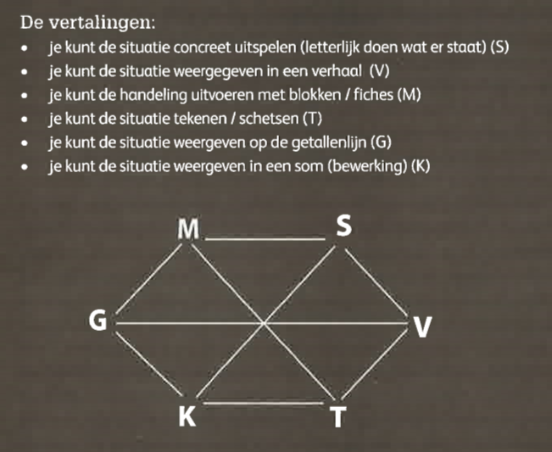

Figuur 27. De vertaalcirkel (Borghouts C. , 2018, p.66)

9.2 Het Directe instructiemodel
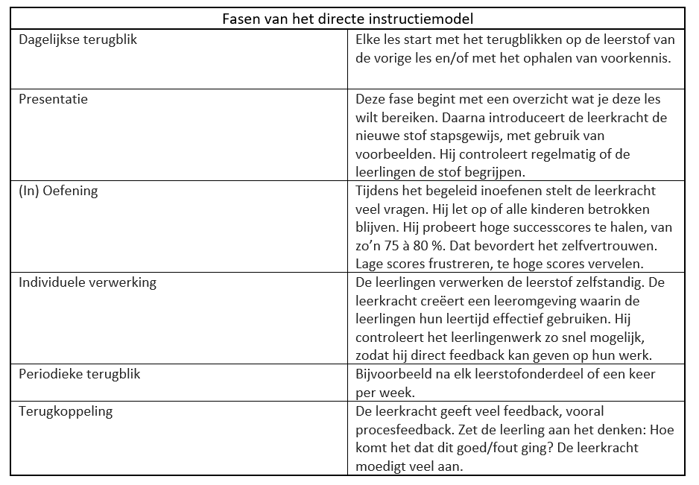
Figuur 28. Het directe instructiemodel (Leenders & Naafs, 2002)

9.3 Het Interactief, Gedifferentieerd, Directe Instructiemodel
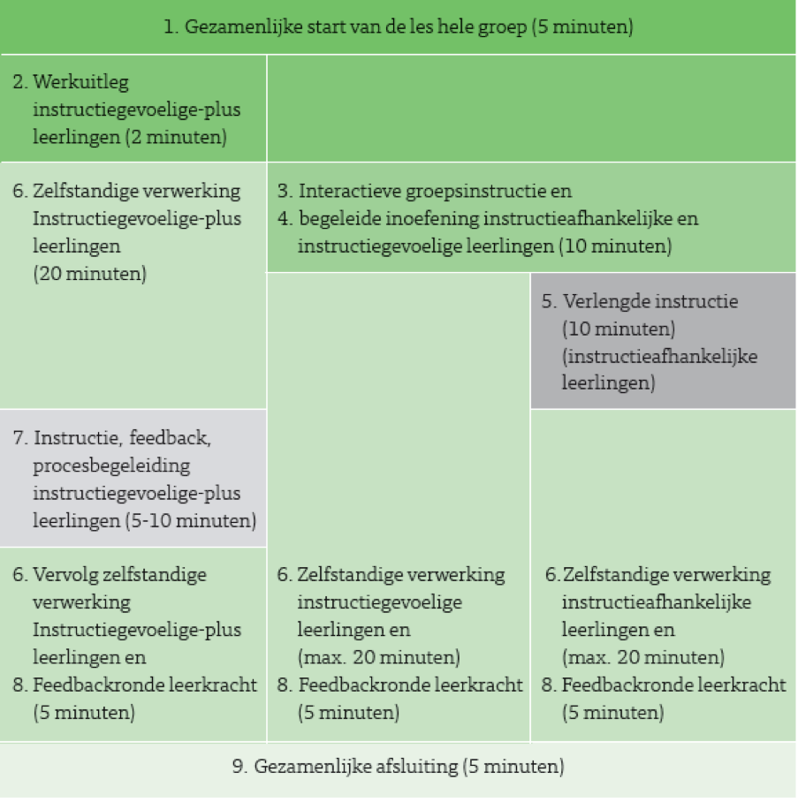

Figuur 29. Het IGDI-model met drie instructiegroepen. (Brouwer & Ahlers, 2011, p. 71)

9.4 Het Expliciete Directe Instructiemodel
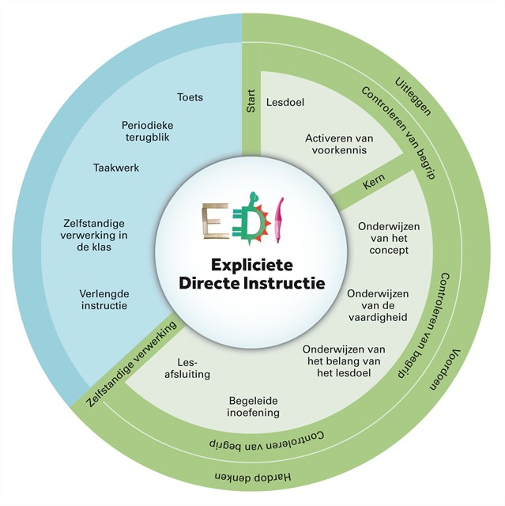

Figuur 30. Het Expliciete Directe Instructiemodel (Hollingsworth, S., & Schmeier, 2015, p. 226)

9.5 Stapstenen voor het controleren van begrip
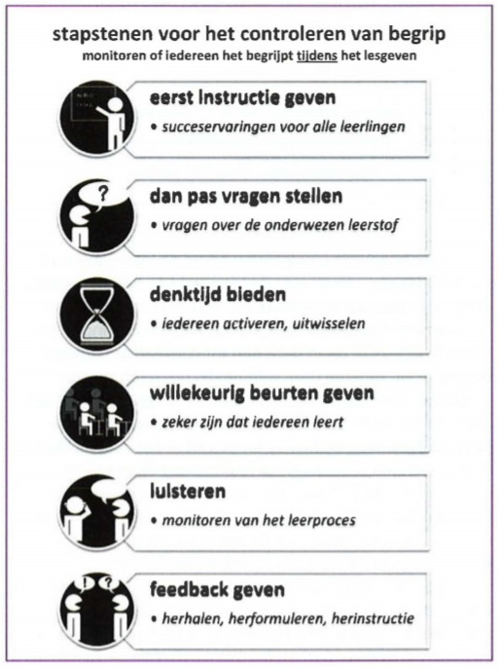

Figuur 31. Stapstenen voor het controleren van begrip (Hollingsworth, S., & Schmeier, 2015. p. 227)

9.6 Enquête rekeninstructie

Vragenlijst rekeninstructie
Het handelingsmodel
1. Bent u bekend met het handelingsmodel?
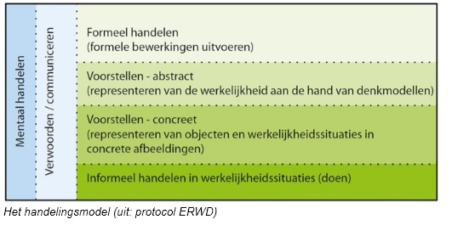

□ Ja
□ Nee

2.
a. Heeft u wel eens achtergrondinformatie over het handelingsmodel opgezocht?

□ Ja
□ Nee
b. Zo ja: Waar heeft u deze informatie gevonden?

c. Heeft u een onderdeel hiervan van ingezet tijdens de rekenles? Zo ja, wat heeft u ingezet?

3. Zet u het handelingsmodel bewust in tijdens uw rekenles?

□ Ja
□ Nee

 | Nooit | Zelden |  | Vaak |  | Altijd
Niveau 1 informeel handelen (doen)
In welke mate komen de volgende onderdelen terug in uw rekenles?
4. Situatie naspelen
- Rekenen met concreet materiaal
- Ik geef betekenis aan de getallen in het verhaal.
Niveau 2: voorstellen – concreet
In welke mate komen de volgende onderdelen terug in uw rekenles?
- Rekenen vanuit een context met afbeelding.
- Ik maak gebruik van afbeeldingen van werkelijkheidssituaties.
Niveau 3: voorstellen – abstract
In welke mate komen de volgende onderdelen terug in uw rekenles?
- Ik geef instructie bij modelgebruik.
- Ik laat de leerlingen werken met denkmodellen.
Niveau 4: formeel handelen
In welke mate komen de volgende onderdelen terug in uw rekenles?
- Ik besteed aandacht aan het uitrekenen van sommen los van een context.
- Ik besteed aandacht aan de notatie van sommen
Algemeen
- Ik leg de verbinding tussen de verschillende niveaus van het handelingsmodel.
- Ik leg verschillende rekenstrategieën uit.
- Ik bepaal met de zwakke rekenaars de voorkeursstrategie.
- Ik stel open vragen die op verschillende niveaus opgelost kunnen worden
- Ik geef denktijd nadat ik een rekenprobleem aan de orde heb gebracht.
- Ik besteed aandacht aan het verwoorden van denkprocessen.

Het drieslagmodel
- Bent u bekend met het drieslagmodel?
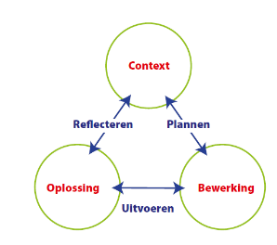

□ Ja
□ Nee

20.
a. Heeft u wel eens achtergrondinformatie over het drieslagmodel opgezocht?

□ Ja
□ Nee

b. Zo ja: Waar heeft u deze informatie gevonden?

c. Heeft u er iets van ingezet tijdens ? Zo ja, wat heeft u ingezet?

21. Zet u het drieslagmodel bewust in tijdens uw rekenles?

□ Ja
□ Nee
 | Nooit | Zelden |  |  | Vaak |  | Altijd
Betekenisverlening
In welke mate komen de volgende onderdelen terug in uw rekenles?
22. Ik besteed aandacht aan het voorbereiden van de context.
- Ik besteed aandacht aan de betekenis verlening van getallen in de bewerking.
- Ik laat de leerlingen rekenen met concreet materiaal.
- Ik laat de leerlingen de rekenvraag uittekenen.
- Ik laat de leerlingen een tekening maken bij de context.
- Ik laat de leerlingen een context bedenken bij een kale som.
- Ik controleer of de leerlingen de betekenis van de moeilijke woorden in de context begrijpen.
- Ik stel vragen aan de leerlingen:
- Wat is het probleem?
- Wat moet je weten om het probleem te kunnen oplossen?
- Wat ga je doen om het probleem op te lossen?
Uitvoeren
In welke mate komen de volgende onderdelen terug in uw rekenles?
- Ik heb zicht op welke strategie de leerling gebruikt.
- Ik besteed aandacht aan een efficiënte en gewenste oplossingsstrategie.
- Ik controleer of de gekozen procedure op de juiste manier wordt uitgerekend.
- Ik werk aan de mate van verkorting bij het oplossen van de opgaven.
Bijv. 23 + 33 =
23 + 10 +10 +10 + 3 +
23 + 20 + 3 =
23 + 30 + 3 =
- Ik stel hoe-vragen aan de leerlingen.
- Hoe reken je de som uit?
- Hoe ga je te werk?
- Waarom doe je het zo?
Reflecteren
In welke mate komen de volgende onderdelen terug in uw rekenles?
- Ik controleer of de leerling weet wat het antwoord betekent.
- Ik koppel het antwoord van de leerling terug naar de context
- Ik ga samen met de leerling na of het antwoord kan kloppen.
- Ik controleer of de leerling kan toelichten waarom zij/hij deze aanpak heeft gekozen.
- Ik stel hoe-vragen aan de leerlingen
- Hoe ben je tot de oplossing gekomen?
- Hoe weet je of dit op de juiste manier hebt uitgerekend?
- Hoe heb je, je antwoord gecontroleerd?

9.7 Observatieformulier handelingsmodel en drieslagmodel

Groep: | Respondent:
Datum: | Ervaringsjaren:

Het handelingsmodel
Tijdens de klassikale instructie komen de volgende handelingsniveaus aan bod:
 | Niet zichtbaar | Zichtbaar | n.v.t.
Niveau 1 informeel handelen (doen)
- De leerkracht laat de leerlingen een rekensituatie naspelen.
- De leerkracht maakt gebruik van concreet materiaal.
- De leerkracht geeft betekenis aan de getallen in het verhaal.
- De leerkracht laat de leerlingen handelend rekenen.
Niveau 2: voorstellen – concreet
- De leerkracht besteed aandacht aan rekenen vanuit een context met afbeelding.
- De leerkracht maakt gebruik van afbeeldingen met werkelijkheidssituaties.
Niveau 3: voorstellen – abstract
- De leerkracht geeft instructie bij modelgebruik.
- De leerkracht laat leerlingen werken met denkmodellen.
Niveau 4: formeel handelen
- De leerkracht laat de leerlingen sommen uitrekenen los van een context.
- De leerkracht besteed aandacht aan de notatie van sommen.
Algemeen
- De leerkracht legt de verbinding tussen de verschillende handelingsniveaus van het handelingsmodel.
- De leerkracht legt de verschillende rekenstrategieën uit.
- De leerkracht bepaalt de voorkeursstrategie met de zwakke rekenaars.
- De leerkracht stelt open vragen die op verschillende niveaus kunnen worden opgelost.
- De leerkracht geeft denktijd nadat een som aan de orde is gebracht.
- De leerkracht besteed aandacht aan het verwoorden van denkprocessen.

Het drieslagmodel
Tijdens de klassikale instructie komen de volgende onderdelen van het drieslagmodel aan bod:
 | Niet zichtbaar | Zichtbaar | n.v.t.
Betekenisverlening
- De leerkracht besteed aandacht aan het voorbereiden van de context.
- De leerkracht besteed aandacht aan de betekenis verlening van getallen in de bewerking.
- De leerkracht laat de leerlingen rekenen met concreet materiaal.
- De leerkracht laat de leerlingen een tekening maken bij de context.
- De leerkracht laat de leerlingen een context bedenken bij een kale som.
- De leerkracht controleert of de leerlingen de betekenis van de moeilijke woorden in de context begrijpen.
- De leerkracht stelt wat, hoe en waarom vragen aan de leerlingen:
- Wat is het probleem?
- Wat moet je weten om het probleem te kunnen oplossen?
- Waarom ga je het zo doen?
De volgende wat, hoe en waarom vragen worden door de leerkracht gesteld:
Uitvoeren
- De leerkracht heeft zicht op welke strategie de leerling gebruikt.
- De leerkracht besteed aandacht aan een efficiënte en gewenste oplossingsstrategie.
- De leerkracht controleert of de gekozen procedure op de juiste manier wordt uitgerekend.
- De leerkracht werkt aan de mate van verkorting bij het oplossen van de opgaven.
Bijv.
- De leerkracht stelt wat, hoe en waarom vragen aan de leerlingen.
- Hoe reken je de som uit?
- Hoe ga je te werk?
- Waarom doe je het zo?
De volgende hoe-vragen worden door de leerkracht gesteld:
Reflecteren
- De leerkracht controleert of de leerling weet wat het antwoord betekent.
- De leerkracht koppelt het antwoord van de leerling terug naar de context
- De leerkracht gaat samen met de leerling na of het antwoord kan kloppen.
- De leerkracht controleert of de leerling kan toelichten waarom zij/hij deze aanpak heeft gekozen.
- De leerkracht stelt hoe-vragen aan de leerlingen
- Hoe ben je tot de oplossing gekomen?
- Hoe weet je of dit op de juiste manier hebt uitgerekend?
- Hoe heb je, je antwoord gecontroleerd?
De volgende hoe-vragen worden door de leerkracht gesteld:

Ruimte voor overige opmerkingen:

